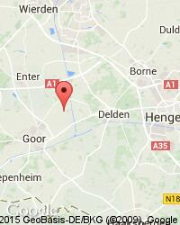

Met paard, ezel, fiets of benenwagen.
U vind ons aan diverse fiets, wandel en ruiter routes.
In het paardenrijnetwerk Twente zijn we knooppunt 92 en in het fietsknoppunten netwerk zijn we te vinden nabij knooppunt

Met openbaarvervoer.
Per trein of bus kunt u het beste station Goor aanhouden. Voor eventueel vervoer vanaf het station kunt u het beste vooraf even contact met ons opnemen.

Met auto, vrachtauto, camper.
Vanuit alle windstreken kunt u het beste de A1 ten oosten van Deventer aanhouden.
Komende uit het westen (Deventer) neemt u afslag 28 Rijssen/Goor onderaan gaat u rechts richting Goor.
Komende uit het oosten(Almelo/Enschede) neemt u afslag 28 Rijssen/Goor onderaan gaat u links richting Goor.

Via de N347 gaat u richting Goor. Deze weg vervolg U tot de stoplichten. Hier gaat u links richting Delden. Na ca. 1.5 km ziet u de bewegwijzering van K&K-pleats en gaat u links de Bollenweg in. Deze weg rijd u geheel uit tot aan een toegangshek. Hier gaat u linksaf de rikkerinksweg in. Na 150 m bent u bij K&K-pleats.

